
PRESSE-INFORMATION  im Auftrag der SCHEELEN® AG | 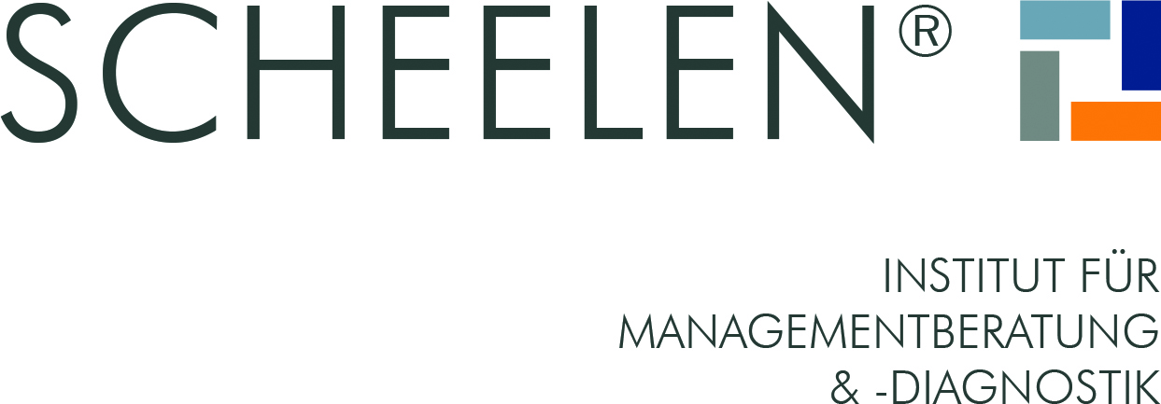

Relief GmbH – Institut für Stressmanagement & Leistungserhalt: Neues Tochterunternehmen der SCHEELEN® AG bietet professionelle Hilfe im Wandlungsdruck

Waldshut-Tiengen, 30.08.2018 – Die SCHEELEN® AG, international aufgestellte ganzheitliche Unternehmensberatung mit Kernexpertise Kompetenzmanagement und Entwicklung menschlicher Potenziale, ist mit einer neuen Tochtergesellschaft auf dem Markt vertreten: Die Relief GmbH – Institut für Stressmanagement & Leistungserhalt – bündelt ab sofort alle Aktivitäten der SCHEELEN® AG rund um den Bereich betriebliches Gesundheitsmanagement und organisationale wie individuelle Stressresistenz und Leistungsförderung. Sitz des neuen Unternehmens ist Waldshut-Tiengen.

Stressanalysen und Handlungsempfehlungen
Ein Ausgangspunkt der umfassenden angebotenen Consultingleistungen ist das gemeinsam mit der Deutschen Gesellschaft für Stressdiagnostik und Prävention entwickelte Tool RELIEF Stressmanagement by SCHEELEN. Es untersucht, wie burnoutgefährdet einzelne Personen im Unternehmen sind, analysiert die Gründe dafür – unter anderem auch, welche organisatorischen Faktoren im Unternehmen Stress auslösen – und erfüllt so die Auflagen der vom Arbeitsschutz geforderten „Gefährdungsbeurteilung psychischer Belastungen“. Zudem werden persönliche Faktoren wie etwa die stress- und konfliktsteigernden Denk-, Fühl- und Verhaltensmuster der einzelnen Mitarbeiter erfasst, aber auch deren gesundheitsförderlichen Potenziale und Resilienzfaktoren. Neben einer ausführlichen Analyse in Form eines Auswertungsreports liefert das Tool konkrete Handlungsempfehlungen, die die jeweiligen positiven Ressourcen der Mitarbeiter und der Organisation berücksichtigen. Diese Reports versetzen die Firmen in die Lage, Maßnahmen einzuleiten, um stressbedingten Beschwerden ihrer Mitarbeiter vorzubeugen oder sie mit Coachingmaßnahmen und Trainings auszugleichen.

Ganzheitliches Angebot
Für ihre ganzheitlichen Leistungen ist die Relief GmbH Partnerschaften mit spezialisierten Anbietern eingegangen. In Kooperation mit der EuPD Research Sustainable Management GmbH etwa bietet sie Unternehmen den Quick-Check an, einen validen Online-Kurztest zum Betrieblichen Gesundheitsmanagement. Zudem arbeitet sie eng mit dem jeweiligen BGM und den HR-Abteilungen der Unternehmen zusammen. „Stressprävention beginnt nicht erst, wenn die Arbeit überhandnimmt oder Prozesse schieflaufen, sondern bereits bei der Einstellung und Qualifizierung sowie Kompetenzentwicklung der Mitarbeiter. Wer sich nicht auf dem richtigen Platz fühlt, wer über- oder unterfordert ist oder nicht den richtigen Zugang zu Kollegen oder Kunden findet und keinen Sinn in der Arbeit hat, der entwickelt schnell Stresssymptome. Daher arbeiten wir konsequent von Anfang an ganzheitlich mit allen Möglichkeiten der Persönlichkeits- und Kompetenzdiagnostik und -entwicklung, der Beratung und des Trainings“, erläutert Frank M. Scheelen, CEO der SCHEELEN® AG.

Gesundheitsförderliche Potenziale stärken wird zum Wettbewerbsfaktor
Die Gründung der Relief GmbH ist laut Scheelen die konsequente Reaktion auf den zunehmenden Wandlungsdruck und Stress in den Unternehmen sowie der damit verbundenen Auswirkungen. „Für die Unternehmen kommt es zunehmend darauf an, die Leistung ihrer Mitarbeiter zu erhalten. Übermäßigen Stress vorzubeugen sowie Strategien zu entwickeln, um gesundheitsförderliche Potenziale und Ressourcen zu stärken, wird immer mehr zum entscheidenden Wettbewerbsfaktor. Denn in Zeiten des Fachkräftemangels kann es sich kein Unternehmen leisten, wenn Leistungsträger krank werden oder ganz wegfallen, weil sie einfach nicht mehr können“, so Scheelen. Die Relief GmbH stehe den Unternehmen als kompetenter Partner zur Seite, um professionell mit dem steigenden Druck umzugehen – im Sinne eines betrieblichen Gesundheitsmanagements 4.0.

Über die SCHEELEN® AG:
Mit der Mission „Wir fördern menschliches und unternehmerisches Wachstum“ berät die SCHEELEN® AG Unternehmen mit mehreren Tochterunternehmen im In- und Ausland internationale Firmen in allen Aspekten der Unternehmenswertsteigerung und begleitet sie von der Definition einer Unternehmens-Vision bis hin zur Implementierung der notwendigen Maßnahmen. Die Kernkompetenzen des Instituts für Managementberatung und Diagnostik mit Sitz in Waldshut-Tiengen liegen dabei in der Kompetenzförderung und der Entwicklung menschlicher Potenziale sowie im Stressmanagement und Leistungserhalt. Hierzu setzt die SCHEELEN® AG ihre renommierten Diagnosetools INSIGHTS MDI®, ASSESS by SCHEELEN® und RELIEF by SCHEELEN® ein. Zudem entwickelt sie maßgeschneiderte Kompetenzmodelle, mit deren Hilfe Unternehmen sich erfolgreich aufstellen können. Vorstand der SCHEELEN® AG ist Frank M. Scheelen, der sich als Bestseller-Autor und Speaker für die Themen „Zukunftsbusiness“ und „Kompetenzmanagement“ einen Namen gemacht hat.
Mehr Informationen:
SCHEELEN® AG, Klettgaustraße 21, 79761 Waldshut-Tiengen, Tel. +49 (0)7741 / 96 940 . info@scheelen-institut.de . www.scheelen-institut.de

Ansprechpartner für die Presse:
text-ur text- und relations agentur Dr. Christiane Gierke
Zollstockgürtel 61, 50969 Köln, Tel. +49 (0)221 / 168 21 231 . redaktion@text-ur.de . www.text-ur.de

Fotos in Druckqualität zu dieser Meldung: https://text-ur.de/newsroom/kundedetail/Scheelen-AG
Bildvorschau:

Frank M. Scheelen, CEO Scheelen® AG

Verwandte Pressemeldungen zum Thema:
- https://text-ur.de/newsroom/newsdetail/Quick-Check-fuers-betriebliche-Gesundheitsmanagement
- https://text-ur.de/newsroom/newsdetail/Rundum-Sorglos-Paket-fuer-das-Betriebliche-Gesundheitsmanagement

